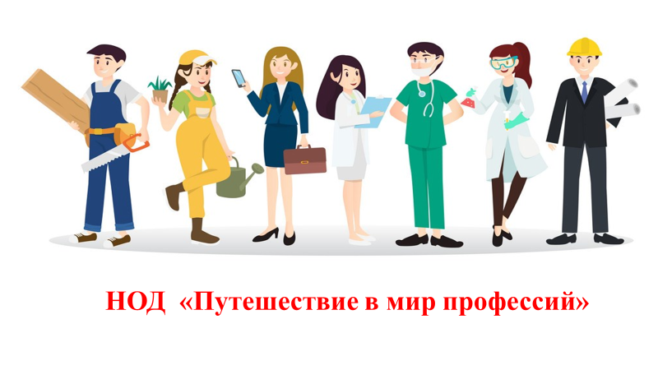

**Программные задачи:** познакомить детей с многообразием мира профессий в обществе, историей их появления; формировать познавательный интерес к людям труда и их профессиям; расширять кругозор; воспитывать уважение к труду и людям любой профессии.

**Материал и оборудование:** [иллюстрации с изображением людей разных профессий: продавец, шофёр, строитель, писатель](https://vscolu.ru/razdatochnyj-material/razdatochnyj-material-po-teme-professii.html).

**Ход занятия**

**Воспитатель (В.).** Ребята, послушайте стихотворение.

Ничто никогда не выходит само:

Само не приходит к нам на дом письмо,

Само не способно смолоться зерно,

Само стать костюмом не может сукно,

Само не умеет свариться варенье,

Само не напишется стихотворение.

Мы делать всё это обязаны сами,

Своей головой и своими руками.

*В. Лунин*

О чём говорится в этом стихотворении? (Ответы детей.) Ничего само по себе не сделается, нужен труд людей разных профессий. Сегодня мы с вами узнаем много интересного о профессиях.

**-**А вы знаете, что обозначает слово «профессия»? (Ответы детей.) Какие профессии вы знаете? Чтобы вспомнить и назвать, какие существуют профессии, давайте совершим с вами маленькое путешествие. Сейчас мы находимся с вами в детском саду. Здесь работают люди разных профессий. Кто ухаживает за детьми и воспитывает их? (Воспитатель, помощник воспитателя.) Кто готовит пищу для детей? (Повар.) Кто стирает бельё? (Прачка.) Кто убирает территорию детского сада? (Дворник.)

Вечером за вами придут родители, чтобы забрать домой. Кем работают ваши мамы и папы? (Ответы детей.) Вместе с родителями вы пойдёте домой, может быть, посетите магазин. Кто работает в магазине? (Продавец, кассир.)

Воспитатель на доске размещает иллюстрации с изображением соответствующих профессий.

**В.** Вы садитесь в автобус, кто им управляет? (Водитель.) Вы входите в дом. Кто его построил? (Строители.) Перед сном вам мама читает книгу. Кто написал её? (Писатель или поэт.) Вот сколько разных профессий мы смогли вспомнить только за одно маленькое путешествие.

Сейчас давайте проверим, насколько хорошо вы знаете профессии и трудовые действия людей этих профессий.

**Дидактическая игра «Угадай профессию по трудовым действиям»**

**Цель:** совершенствование умения детей соотносить действия людей с их профессией.

**Ход игры**

Педагог с детьми становится в круг, в центре которого ребёнок. Все идут по кругу и говорят:

Что ты делаешь — не знаем.

Поглядим и угадаем.

Ребёнок в центре имитирует трудовые действия, показывая их не только движениями, но и по возможности передаёт звуками. Например, чистит пылесосом пол, едет на машине, стрижёт волосы, стирает бельё, кружится в танце, поёт в микрофон и т.д. Дети угадывают, кто это делает, и называют трудовое действие.

**-**  Как вы думаете, ребята, профессии были всегда? (Ответы детей.) В давние-давние времена мужчины занимались охотой, рыбалкой, изготовлением орудий для охоты и труда, строительством жилища. Женщины собирали плоды и ягоды, работали в поле, шили одежду из шкур животных, готовили пищу, поддерживали огонь в очаге, растили детей.

Со временем появились мастера: одни из них хорошо делали оружие, другие — посуду, третьи шили одежду. Так возникали профессии. Со временем их становилось всё больше. Одни профессии появлялись, а другие исчезали. Так, вначале была профессия землекопа (это человек, который с помощью лопаты выкапывал ямы, траншеи). Но появились экскаваторы, а с ними и профессия экскаваторщика, а профессия землекопа исчезла за ненадобностью. Долгое время существовала профессия извозчика (этот человек управлял повозкой, в которую были запряжены лошади), но появились автомобили, с ними и профессия водителя, а профессия извозчика исчезла.

**В.** И сегодня существует очень много профессий. Все они важны и нужны, потому что приносят пользу людям. Как нужно относиться к людям разных профессий? (Нужно уважать людей всех профессий, ценить их труд.)

Давайте сейчас мы с вами поиграем.

**Дидактическая игра «Не пропусти профессию»**

**Цель:** развитие у детей умения выделять из множества слов те, которые обозначают названия профессий.

**Ход игры**

**В.** Становимся в круг. Я буду называть разные слова. Когда встречается название профессии, вы подпрыгиваете на месте. Слушайте внимательно: лампа, врач, ножницы, шофёр, болтун, роза, строитель, архитектор, фантазия, воробей, маляр, осень, гроза, листок, парикмахер, продавец, санки, мышь, библиотекарь, камень, доярка.

**-**  А как человек выбирает профессию? Почему один хочет стать учителем, другой — строителем, третий — космонавтом? (Ответы детей.) Правильно, человек выбирает профессию в зависимости от того, что ему нравится. Некоторые с самого детства выбирают свою будущую профессию, мечтают о ней. Ребята, а кем вы хотите стать, когда вырастете? (Ответы детей.) Что нужно делать человеку, чтобы его мечта о профессии воплотилась в жизнь? (Нужно хорошо учиться, много знать, стремиться осуществить свою мечту.)

**В.** Что необходимо человеку, чтобы люди его ценили и уважали? (Стать умелым, самым лучшим в своей профессии, таким, чтобы люди сказали: «У него золотые руки», «Он — мастер своего дела».)

**-**  Существует множество разных и интересных профессий. Каждый из вас, когда вырастет, решит, чем заниматься и на какой профессии остановить свой выбор.

На свете много профессий разных,

И все они людям нужны,

От самых простых и до самых важных,

Все они в жизни важны.

Очень важно, чтобы человек подобрал себе дело по душе. Счастлив тот, кто занимается любимым делом и зарабатывает деньги, кто правильно выбрал себе профессию.

**В.** Давайте вспомним о каких профессиях мы сегодня говорили? (Ответы детей.)

**6. Алгоритм составления рассказов о профессиях.**

